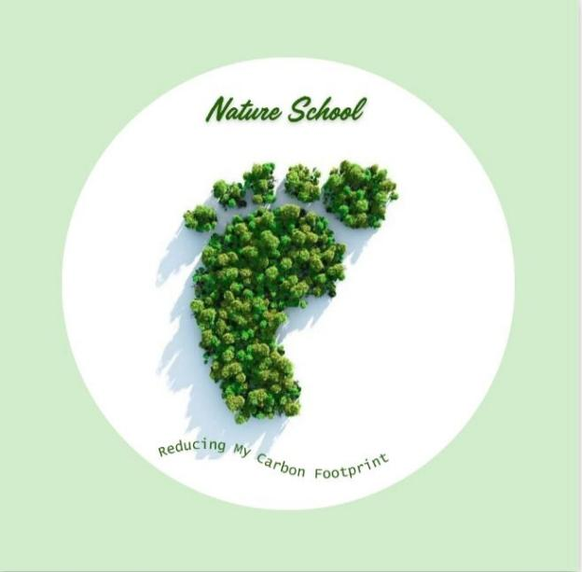

Projemizin temel hedefi,günlük eylemler ile çevre üzerindeki etkiler arasındaki ilişkiyi ortaya çıkararak iklim değişikliğiyle mücadelede bireylerin, kendi karbon ayak izi konusunda sorumluluk almasının önemini vurgulamaktır.Ayrıca projemiz öğrencilerin Web 2.0 araçları kullanarak dijital becerilerini arttırmak ve İngilizce’yi aktif kullanarak yabancı dil becerilerini geliştirmeyi hedeflemektedir.

Projemizin toplam 14 ortağı bulunmaktadır. Projemize 9 Türkiye’den, 2 Makedonya’dan, 2 Romanya’dan ve 1 İspanya’dan ortak katılmaktadır.

Projenin kurucuları: Diyarbakır Yenişehir Bilim ve Sanat Merkezi’nden Fen Bilgisi öğretmeni Nurten Aslan ve Romanya Iuliu Hațieganu" Secondary School İngilizce Öğretmeni Sanda Gabriela Guina’dır.

Proje Ortakları:

Diyarbakır Selahhadini Eyyubi Anadolu Lisesi’nden MUSA YÜKSEL

Diyarbakır Selahhadini Eyyubi Anadolu Lisesi’nden ASİYE TAN

Batman Fatih Ortaokulu’ndan YASEMİN ÖZDEMİR

Aydın Özel Aydın Bil Ortaokulu’ndan ONUR ERÇETİN

Kuzey Makedonya OOU Dimkata Angelov Gaberot’tan DUSHANKA JOSHEVA

Kuzey Makedonya Dimkata A.Gaberot’tan ALEKSANDRA FİLİPOVA

İspanya CEIP SANTÍSSIM CRIST GATA DE GORGOS Ortaokulu’ndan JUAN PEDROS TALENS

Ağrı Yakınca Ortaokulu’ndan YAKUP KÖSEM

Ordu Büyükşehir Belediyesi Ordu Anadolu İmam Hatip Lisesi’nden ZEYNEP KÜBRA KAZAN

Diyarbakır Çüngüş Borsa İstanbul 75. Yıl Yatılı Bölge Ortaokulu’ndan İBRAHİM TOPÇU

Romanya Iuliu Hatieganu Secondary School’dan DELİA GEORGETA MATEİ

İstanbul Spor Toto Teşkilatı Ortaokulu’ndan SONGÜL DİNÇER’dir.

Bu projeyle öğrencilere enerji tasarrufu, atık yönetimi, yeşil alan kullanımı ve sürdürülebilir ulaşım gibi konularda eğitimler verilerek çevre konularındaki bilinç düzeylerinin artırılması hedeflenmektedir. Ayrıca, projemiz okulları sadece eğitim kurumları olmanın ötesine geçirerek, öğrencilere çevre konularında liderlik ve sorumluluk alma yetenekleri kazandırmayı hedefleyen okullar haline getirmeyi amaçlamaktadır. Öğrenci katılımını sağlayarak, okullar arasında çevre dostu uygulamalar konusunda bir rekabet ortamı oluşturmayı ve bu sayede daha geniş bir çevreye yayılan pozitif etkiler yaratmayı hedeflemekteyiz.